Знать:
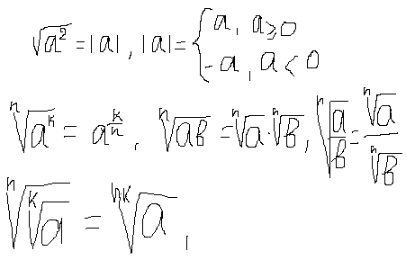

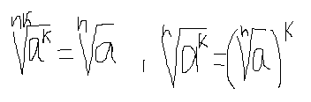

1. Найдите значение выражения 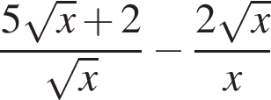 при 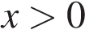.
2. Найдите значение выражения 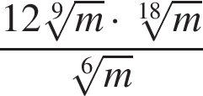 при 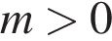.
3. Найдите значение выражения 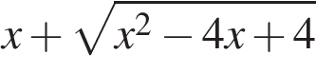 при 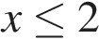.
4. Найдите значение выражения 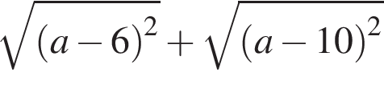 при 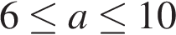.
5. Найдите значение выражения 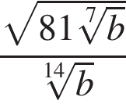 при 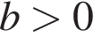.
6. Найдите значение выражения 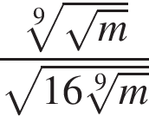 при .
7. Найдите значение выражения 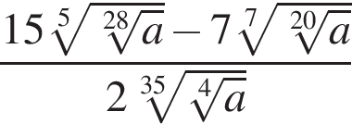 при 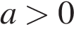.
8. Найдите 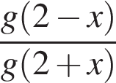, если 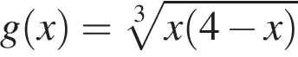 при 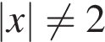.
9. Найдите 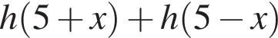, если 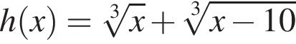.
10. Найдите значение выражения 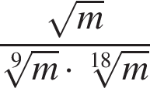 при .
11. Найдите значение выражения 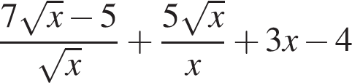 при 

